TRABAJO PRÁCTICO N°1:
DESPLAZAMIENTO- LONGITUD DE TRAYECTORIA
EJERCICIO N°1  Dadas las siguientes coordenadas de posiciones:  a) x₁= 2 cm; x₂= -8 cm; x₃= 4cm  b) x₁= -3cm; x₂= -5cm; x₃= - 10 cm  c) x₁= 5 m; x₂= 8 m; x₃= 2 m  Grafica para cada caso, en el eje x, dichas posiciones y calcula:  1.1) los vectores posición  1.2) el vector desplazamiento total  1.3) longitud total recorrida  1.4) ubicar en el gráfico el vector desplazamiento total | 12 p  3p  Cada uno
EJERCICIO N°2  Observa el siguiente muestra la posición de un móvil en función del tiempo y calcula:  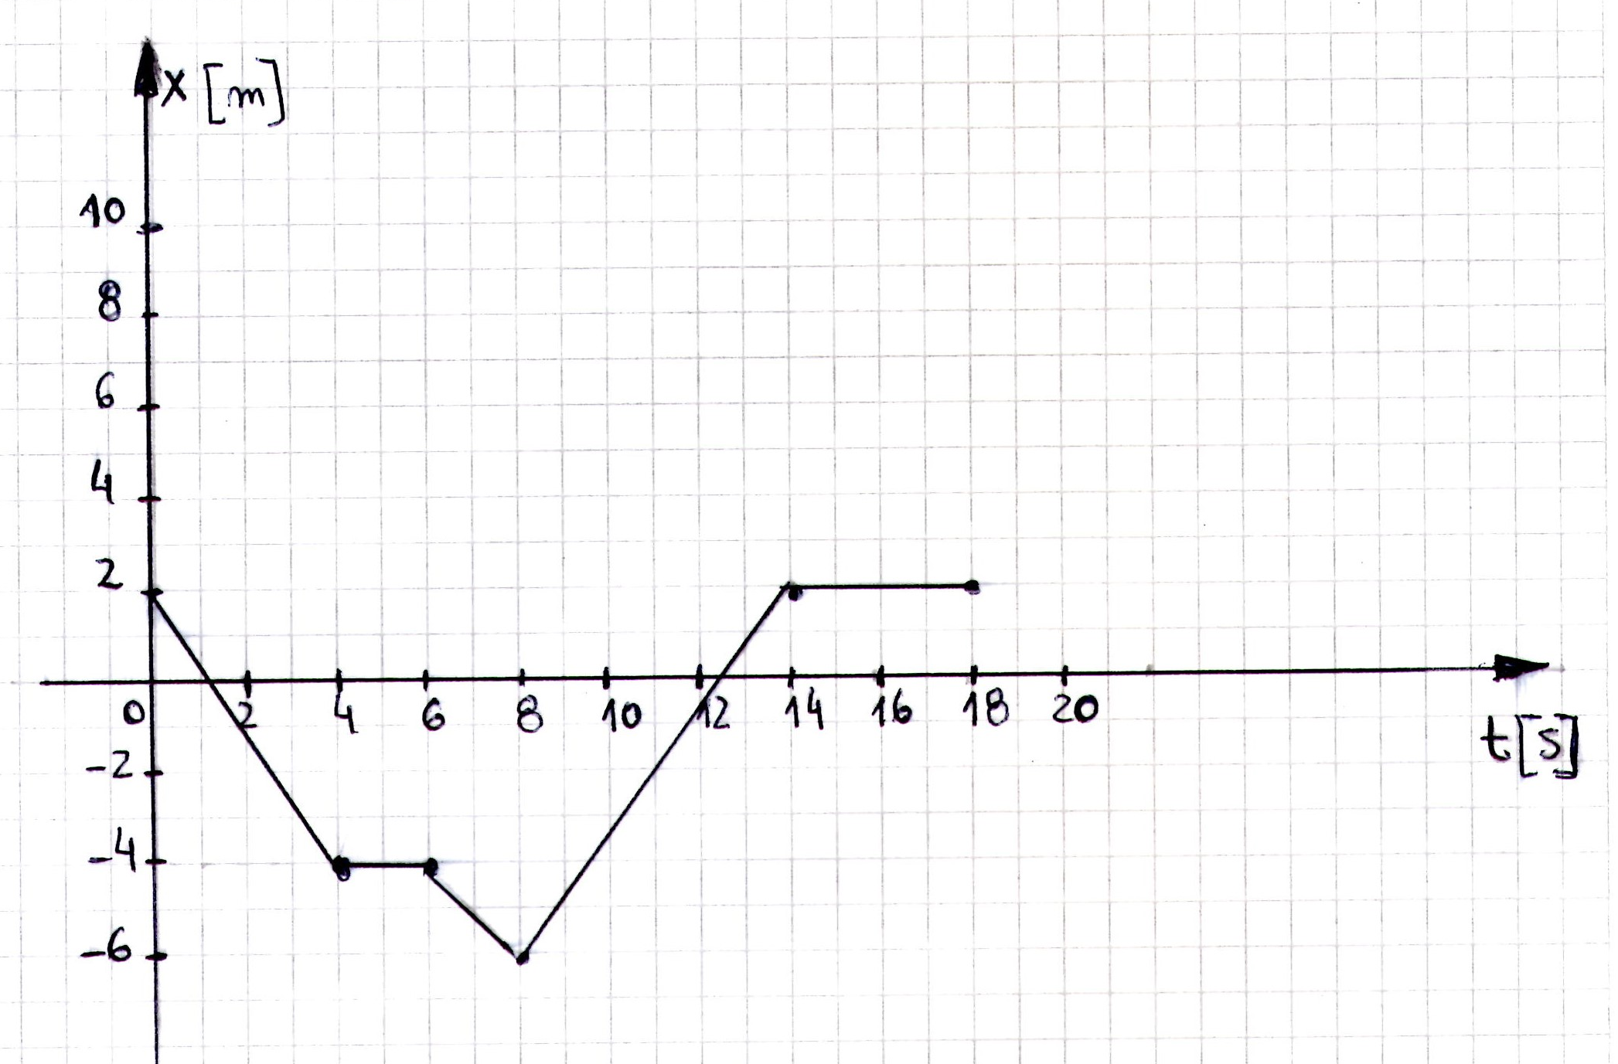  a) el desplazamiento entre t= 0s y t= 4s.  b) el desplazamiento entre t= 4s y t= 6s.  c) el desplazamiento entre t= 6s y t= 8s  d) el desplazamiento entre t= 8s y t= 14s  e) el desplazamiento entre t0 14 s y t= 18 s  f) el desplazamiento total  g) la longitud total recorrida  h) la velocidad entre t= 6s y t= 8s | 24 p  3p  cada uno
EJERCICIO N°3  Calcula el desplazamiento en km que realiza un automóvil durante 30 min, si su velocidad es constante de -30 m/s. | 18 p
EJERCICIO N°4  Calcula el desplazamiento de un móvil que viaja a 80 km/h durante una hora y media. | 17p
EJERCICIO N°5  Calcula el tiempo que tarda un móvil en cubrir un desplazamiento de 3800 km viajando a 120 km/h | 17p
EJERCICIO N°6
Contestar V (verdadero) o F(falso). Justificar las respuestas falsas.

a) El desplazamiento es una magnitud vectorial y la trayectoria es una magnitud escalar. | 2p
b) El desplazamiento puede ser positivo ó negativo, pero no puede ser igual a cero. | 2p
c) Las magnitudes: 2 kgf; 4m; 2l. Son magnitudes escalares. | 2p
d) Las magnitudes fundamentales son: masa, tiempo y longitud | 2p
e) En una trayectoria cerrada el vector desplazamiento y la longitud de la trayectoria recorrida son iguales a cero. | 2p
f) La longitud recorrida por un móvil que se traslada de una posición x₁= - 3 cm a x₂= 5 cm coincide con la longitud del móvil si este se traslada desde x₁= 5 cm a x₂= 3 cm. | 2p

